**BỘ GIÁO DỤC VÀ ĐÀO TẠO**

**TRƯỜNG ĐẠI HỌC GIA ĐỊNH**

**KHOA: CÔNG NGHỆ THÔNG TIN**



**TIỂU LUẬN**

**MÔN: LẬP TRÌNH NODEJS**

**XÂY DỰNG WEDSITE BÁN TRÁI CÂY**

Ngành: **CÔNG NGHỆ THÔNG TIN**

Chuyên ngành: **KỸ THUẬT PHẦN MỀM**

Giảng viên hướng dẫn: **TS. LÊ HUỲNH PHƯỚC**

Sinh viên thực hiện: **NHÓM 2**

Lớp: **K15DCPM07**

TP. Hồ Chí Minh, tháng 4, năm 2024

**Khoa: Công nghệ thông tin**

**NHẬN XÉT VÀ CHẤM ĐIỂM CỦA GIẢNG VIÊN**

**TIỂU LUẬN MÔN: LẬP TRÌNH NODEJS**

1. **Họ và tên sinh viên: Phan Thanh Tuấn**
2. **Tên đề tài**: Xây dựng Wedsite bán trái cây
3. **Nhận xét:**

***Những kết quả đạt được:***

***Những hạn chế:***

1. **Điểm đánh giá** *(theo thang điểm 10, làm tròn đến 0.5):*

Sinh viên:………………………………………………………………………

Điểm số: ……….…… Điểm chữ:

|  |  |
| --- | --- |
|  | *TP. HCM, ngày …tháng …năm 20……*  **Giảng viên chấm thi**  *(Ký và ghi rõ họ tên)* |

**MỤC LỤC**

CHƯƠNG 1: THU THẬP YÊU CẦU 3

1.1 Tổng quan về đề tài 3

1.2 Các yêu cầu 3

1.3 Các nghiệp vụ chính trong đề tài 5

CHƯƠNG 2: CƠ SỞ LÝ THUYẾT 6

2.1 Tổng quan về JavaScrips 6

2.2 Tổng quan về Nodejs 8

2.3 Lập trình hướng đối tượng 10

2.4 Thư viện và framework sử dụng 10

2.5 Tổng quan về Visual Studio Code 11

2.6 Tổng quan về MySQL 12

CHƯƠNG 3: PHÂN TÍCH VÀ THẾT KẾ HỆ THỐNG 14

3.1 Biểu đồ Use case 14

3.1.1 Use case tổng quan 14

3.1.2 Use case chức năng đăng nhập 15

3.1.3 Use case chức năng quản lý tài khoản 16

3.1.4 Use case chức năng quản lý sản phẩm 17

3.1.5 Use case chức năng quản lý loại sản phẩm 18

3.1.6 Use case chức năng quản lý xuất xứ sản phẩm 19

3.1.7 Use case chức năng quản lý đơn đặt hàng 20

3.1.8 Use case chức năng thống kê doanh thu 21

3.2 Biểu đồ Sequence 22

3.2.1 Sequence chức năng đăng nhập 22

3.2.2 Sequence chức năng quản lý tài khoản 22

3.2.3 Sản phẩm 23

3.2.4 Loại sản phẩm 24

3.2.5 Xuất xứ 25

3.2.6 Đơn đặt hàng 26

3.2.7 Thống kê doanh thu 27

CHƯƠNG 4: CÀI ĐẶT HỆ THỐNG 28

4.1 Admin 28

4.1.1 Đăng nhập 28

4.1.2 Trang chủ 28

4.1.3 Quản lý tài khoản khách hàng 29

4.1.4 Quản lý loại sản phẩm 29

4.1.6 Quản lý sản phẩm 30

4.1.7 Quản lý hóa đơn 31

4.1.8 Thống kê 31

4.2 Customer 32

4.2.1 Đăng nhập 32

4.2.2 Trang chủ 32

4.2.3 Sản phẩm 33

4.2.4 Chi tiết sản phẩm 33

4.2.5 Xuất xứ 34

4.2.6 Giỏ hàng 34

4.2.7 Đơn hàng hiện có 35

4.2.8 Lịch sử đặt hàng 35

CHƯƠNG 5: TỔNG KẾT 36

5.1 Kết quả đạt được 36

5.2 Đánh giá 36

5.3 Tổng kết 38

TÀI LIỆU THAM KHẢO 39

# CHƯƠNG 1: THU THẬP YÊU CẦU

## 1.1 Tổng quan về đề tài

Trong thế kỷ 21 ngày nay, việc mua sắm trực tuyến đang trở thành một xu hướng phổ biến với sự phát triển của công nghệ và sự tiện lợi mà nó mang lại. Trong ngành thực phẩm và nông sản, việc mua trái cây trực tuyến cũng không ngoại lệ. Website bán trái cây là một phần của lĩnh vực thương mại điện tử đang phát triển mạnh mẽ.

Trang web bán trái cây không chỉ mang lại sự thuận tiện cho người tiêu dùng mà còn giúp nông dân và người bán trái cây tiếp cận được nhiều khách hàng hơn thông qua kênh trực tuyến. Điều này giúp tăng cơ hội kinh doanh và thu nhập cho các nhà sản xuất và người bán trái cây.

Chúng ta sẽ thu thập yêu cầu cần thiết để thiết kế và phát triển một trang web bán trái cây hiệu quả, đáp ứng được nhu cầu của khách hàng và mang lại trải nghiệm mua sắm tốt nhất cho người tiêu dùng. Qua đó, chúng ta sẽ tìm hiểu về các tính năng cần có, các yêu cầu kỹ thuật, và các quy trình kinh doanh liên quan để xây dựng một trang web bán trái cây thành công.

## 1.2 Các yêu cầu

* Giao Diện Người Dùng Thân Thiện:
* Giao diện trang web phải thân thiện với người dùng, dễ sử dụng và dễ tìm kiếm sản phẩm.
* Các chức năng như tìm kiếm, lọc sản phẩm, đặt hàng, và thanh toán phải được thực hiện một cách dễ dàng và nhanh chóng.
* Hiển Thị Sản Phẩm:
* Trang web cần hiển thị thông tin chi tiết về từng sản phẩm như tên, mô tả, giá bán, hình ảnh.
* Khách hàng cần có khả năng xem sản phẩm từ nhiều góc độ khác nhau.
* Tính Năng Giỏ Hàng và Thanh Toán:
* Khách hàng có thể thêm sản phẩm vào giỏ hàng và quản lý giỏ hàng của mình.
* Hệ thống thanh toán phải được tích hợp một cách an toàn và dễ dàng.
* Quản Lý Tài Khoản Khách Hàng:
* Khách hàng có thể đăng ký tài khoản, đăng nhập, và quản lý thông tin cá nhân của mình.
* Tính năng quên mật khẩu và thay đổi mật khẩu cũng cần được cung cấp.
* Tính Năng Đánh Giá và Phản Hồi:
* Khách hàng cần có khả năng đánh giá và để lại phản hồi về sản phẩm mà họ đã mua.
* Quản trị viên cần có khả năng quản lý và phản hồi lại các đánh giá và phản hồi từ khách hàng.
* Tính Năng Quản Lý Đơn Hàng:
* Quản trị viên cần có khả năng quản lý các đơn hàng, xem trạng thái của đơn hàng, và cập nhật thông tin liên quan.
* Khách hàng cần có khả năng xem lịch sử các đơn hàng đã đặt và trạng thái của chúng.
* Tính Năng Quản Lý Sản Phẩm và Kho Hàng:
* Quản trị viên cần có khả năng quản lý sản phẩm, thêm mới, chỉnh sửa, và xóa sản phẩm khi cần.
* Cần có tính năng quản lý kho hàng để theo dõi số lượng hàng tồn kho và thông báo khi nguồn cung sắp hết.
* Tính Năng Quản Lý Danh Mục và Phân Loại Sản Phẩm:
* Quản trị viên cần có khả năng quản lý danh mục sản phẩm và phân loại chúng một cách hiệu quả.
* Các danh mục sản phẩm cần được tổ chức một cách logic và dễ dàng tìm kiếm

## 1.3 Các nghiệp vụ chính trong đề tài

1.3.1 Đăng nhập

* Mỗi người dùng sẽ tạo một tài khoản và mật khẩu để đăng nhập vào website của cửa hàng, admin có tài khoản riêng.

1.3.2 Quản lý tài khoản

* Quản lý những tài khoản khách hàng đã tạo để vào website cửa hàng: Xem lịch sử những đơn hàng đã mua, khóa tài khoản khách hàng, mở tài khoản khách hàng.

1.3.3 Quản lý sản phẩm

* Quản lý sản phẩm để hiển thị lên website bán hàng. Admin có thể thêm, sửa, xóa sản phẩm.

1.3.4 Quản lý loại sản phẩm

* Quản lý loại sản phẩm để phân loại sản phẩm. Admin có thể thêm, sửa, xóa loại sản phẩm.

1.3.5 Quản lý xuất xứ

* Quản lý xuất xuws để phân xuất xứ sản phẩm. Admin có thể thêm, sửa, xóa xuất xứ.

1.3.6 Quản lý hóa đơn

* Admin có thể xem chi tiết hóa đơn, xác nhận hóa đơn đã được nhận, xác nhận hóa đơn đã bị hủy.

1.3.7 Quản lý thống kê

* Admin thống kê hóa đơn theo ngày đã chọn.

# CHƯƠNG 2: CƠ SỞ LÝ THUYẾT

# 2.1 Tổng quan về JavaScrips

JavaScript là ngôn ngữ lập trình được nhà phát triển sử dụng để tạo trang web tương tác. Từ làm mới bảng tin trên trang mạng xã hội đến hiển thị hình ảnh động và bản đồ tương tác, các chức năng của JavaScript có thể cải thiện trải nghiệm người dùng của trang web

Ngôn ngữ Client-Side và Server-Side: JavaScript được sử dụng để xây dựng cả phần client-side và server-side của ứng dụng web. Trên phía client-side, JavaScript thường được sử dụng để tạo ra các hiệu ứng động, xử lý sự kiện người dùng và thay đổi nội dung của trang web một cách động. Trên phía server-side, JavaScript có thể được sử dụng với các framework như Node.js để xây dựng các ứng dụng web server.

Đa năng và linh hoạt: JavaScript là một ngôn ngữ linh hoạt, có thể được sử dụng để xây dựng nhiều loại ứng dụng khác nhau, từ các ứng dụng web đơn giản đến các ứng dụng web phức tạp và cả ứng dụng di động.

Dynamic Typing: JavaScript là một ngôn ngữ có kiểu dữ liệu động, có nghĩa là bạn không cần phải xác định kiểu dữ liệu của biến khi khai báo chúng. Điều này làm cho việc lập trình trở nên linh hoạt hơn, nhưng cũng có thể dẫn đến một số lỗi nếu không được quản lý cẩn thận.

Cú pháp dễ đọc và dễ học: Cú pháp của JavaScript dễ đọc và dễ học, đặc biệt là đối với những người mới bắt đầu trong lập trình. Nó chia sẻ nhiều đặc điểm với các ngôn ngữ lập trình khác như C và Java.

Cộng đồng lớn và sự hỗ trợ: JavaScript có một cộng đồng lập trình viên rộng lớn và nhiều nguồn tài liệu hữu ích. Có rất nhiều thư viện và framework JavaScript được phát triển để giúp việc xây dựng ứng dụng web trở nên nhanh chóng và dễ dàng hơn.

Thực thi ở môi trường trình duyệt: JavaScript được thực thi trực tiếp trên trình duyệt web của người dùng, giúp tạo ra các ứng dụng web tương tác một cách linh hoạt và mạnh mẽ.

* **Ưu Điểm:**
* Dễ học và sử dụng: Cú pháp của JavaScript dễ đọc và dễ học, đặc biệt là đối với những người mới bắt đầu trong lập trình.
* Linh hoạt: JavaScript là một ngôn ngữ linh hoạt, có thể được sử dụng để xây dựng nhiều loại ứng dụng khác nhau, từ các ứng dụng web đơn giản đến các ứng dụng web phức tạp và cả ứng dụng di động.
* Thực thi ở môi trường trình duyệt: JavaScript được thực thi trực tiếp trên trình duyệt web của người dùng, giúp tạo ra các ứng dụng web tương tác một cách linh hoạt và mạnh mẽ.
* Cộng đồng lớn và sự hỗ trợ: JavaScript có một cộng đồng lập trình viên rộng lớn và nhiều nguồn tài liệu hữu ích. Có rất nhiều thư viện và framework JavaScript được phát triển để giúp việc xây dựng ứng dụng web trở nên nhanh chóng và dễ dàng hơn.
* Xử lý bất đồng bộ: JavaScript hỗ trợ xử lý bất đồng bộ thông qua các hàm callback, promises, và async/await, giúp tạo ra các ứng dụng web với trải nghiệm người dùng tốt hơn.
* **Nhược điểm:**
* Kiểu dữ liệu động: Kiểu dữ liệu động của JavaScript có thể dẫn đến một số lỗi nếu không được quản lý cẩn thận.
* Có thể gây lỗi trên nhiều trình duyệt: Mặc dù các tiêu chuẩn của JavaScript được quy định rõ ràng, nhưng có thể có sự khác biệt trong việc hiện thực giữa các trình duyệt, dẫn đến các lỗi không mong muốn trên một số trình duyệt cụ thể.
* Bảo mật: JavaScript chạy trên môi trường của người dùng, điều này có thể tạo ra các lỗ hổng bảo mật nếu không được quản lý cẩn thận.
* Hiệu năng: Một số ứng dụng JavaScript có thể gặp vấn đề về hiệu năng, đặc biệt là khi xử lý các tác vụ phức tạp trên phía client-side.
* Khó khăn trong quản lý mã nguồn: Với các ứng dụng lớn, quản lý mã nguồn JavaScript có thể trở nên phức tạp, đặc biệt là khi không sử dụng các mô hình tổ chức mã nguồn hiệu quả.

## 2.2 Tổng quan về Nodejs

Node.js là một môi trường thực thi mã nguồn mở, được xây dựng trên JavaScript Engine của Chrome V8. Nó cho phép chúng ta thực thi mã JavaScript bên ngoài trình duyệt web. Dưới đây là một số điểm quan trọng về Node.js:

JavaScript everywhere: Node.js cho phép viết mã JavaScript cho cả phía máy chủ và phía máy khách. Điều này giúp giảm thiểu sự phân mảnh và tăng khả năng tái sử dụng mã nguồn.

Asynchronous và non-blocking I/O: Node.js sử dụng kiến trúc non-blocking I/O để xử lý đồng thời hàng loạt yêu cầu mà không cần chờ đợi các yêu cầu I/O kết thúc. Điều này tạo điều kiện cho việc xây dựng các ứng dụng mạng thời gian thực và có hiệu suất cao.

Cộng đồng mở và mô-đun: Node.js có một cộng đồng lớn và năng động, với hàng ngàn mô-đun và thư viện mã nguồn mở sẵn sàng sử dụng. Điều này giúp giảm thiểu thời gian phát triển và tối ưu hóa hiệu suất của ứng dụng.

Nền tảng Microservices: Node.js thích hợp cho việc phát triển các ứng dụng dựa trên kiến trúc microservices, nơi mỗi dịch vụ nhỏ gọn và độc lập với nhau có thể được phát triển và mở rộng một cách dễ dàng.

Framework express.js: Express.js là một framework phổ biến cho Node.js, cung cấp một cách tiếp cận sáng tạo và mạnh mẽ để xây dựng các ứng dụng web và API một cách nhanh chóng và dễ dàng.

* **Ưu Điểm:**
* Hiệu Suất Cao: Node.js sử dụng kiến trúc non-blocking và event-driven, giúp xử lý hàng ngàn kết nối cùng một lúc mà không gây block cho ứng dụng, dẫn đến hiệu suất cao.
* JavaScript Everywhere: Sử dụng cùng một ngôn ngữ (JavaScript) cho cả phía máy chủ và máy khách giúp giảm sự phân mảnh và tăng khả năng tái sử dụng mã nguồn.
* Cộng Đồng Lớn và Mô-đun Phong Phú: Node.js có một cộng đồng phát triển lớn, với hàng nghìn mô-đun và thư viện mã nguồn mở, giúp giảm thời gian phát triển và tối ưu hóa hiệu suất của ứng dụng.
* Thích Hợp cho Ứng Dụng Thời Gian Thực: Node.js thích hợp cho việc xây dựng các ứng dụng thời gian thực như ứng dụng chat, trò chơi trực tuyến, và các ứng dụng mạng khác nhờ vào kiến trúc non-blocking và event-driven.
* Mô-đun Mạnh Mẽ: Nền tảng Node.js cung cấp một loạt các mô-đun tích hợp sẵn, bao gồm HTTP, HTTPS, File System, và nhiều thứ khác, giúp việc phát triển ứng dụng trở nên dễ dàng hơn.
* **Nhược điểm:**
* Single-threaded: Node.js là một môi trường single-threaded, điều này có thể làm giảm hiệu suất của ứng dụng khi phải xử lý các tác vụ CPU-intensive.
* Callback Hell: Sử dụng quá nhiều callback có thể dẫn đến callback hell, khiến cho mã nguồn trở nên khó hiểu và khó bảo trì.
* Khả năng Mở Rộng: Mặc dù Node.js có thể xử lý hàng nghìn kết nối cùng lúc, nhưng việc mở rộng ứng dụng trên nhiều CPU vẫn là một vấn đề khó khăn và phức tạp.
* Thư viện Bất Ổn Định: Một số thư viện và mô-đun bên thứ ba trong cộng đồng Node.js có thể không ổn định hoặc không được duy trì đúng cách, gây ra vấn đề cho các ứng dụng sử dụng chúng.
* Khả Năng Quản Lý Dữ Liệu Lớn: Node.js không phù hợp cho việc xử lý dữ liệu lớn hoặc các ứng dụng yêu cầu thời gian thực hiện dài hạn do việc làm việc trên một luồng.

## 2.3 Lập trình hướng đối tượng

Lập trình hướng đối tượng (tiếng Anh: Object-oriented programming - OOP) là một mẫu hình lập trình dựa trên khái niệm "đối tượng", mà trong đó, đối tượng chứa đựng các dữ liệu, trên các trường, thường được gọi là các thuộc tính; và mã nguồn, được tổ chức thành các phương thức. Phương thức giúp cho đối tượng có thể truy xuất và hiệu chỉnh các trường dữ liệu của đối tượng khác, mà đối tượng hiện tại có tương tác (đối tượng được hỗ trợ các phương thức "this" hoặc "self"). Trong lập trình hướng đối tượng, chương trình máy tính được thiết kế bằng cách tách nó ra khỏi phạm vi các đối tượng tương tác với nhau.[1][2] Ngôn ngữ lập trình hướng đối tượng khá đa dạng, phần lớn là các ngôn ngữ lập trình theo lớp, nghĩa là các đối tượng trong các ngôn ngữ này được xem như thực thể của một lớp, được dùng để định nghĩa một kiểu dữ liệu.

OOP được xem là giúp tăng năng suất, đơn giản hóa độ phức tạp khi bảo trì cũng như mở rộng phần mềm bằng cách cho phép lập trình viên tập trung vào các đối tượng phần mềm ở bậc cao hơn. Ngoài ra, nhiều người còn cho rằng OOP dễ tiếp thu hơn cho những người mới học về lập trình hơn là các phương pháp trước đó. Một cách giản lược, đây là khái niệm và là một nỗ lực nhằm giảm nhẹ các thao tác viết mã cho người lập trình, cho phép họ tạo ra các ứng dụng mà các yếu tố bên ngoài có thể tương tác với các chương trình đó giống như là tương tác với các đối tượng vật lý.

Những đối tượng trong một ngôn ngữ OOP là các kết hợp giữa mã và dữ liệu mà chúng được nhìn nhận như là một đơn vị duy nhất. Mỗi đối tượng có một tên riêng biệt và tất cả các tham chiếu đến đối tượng đó được tiến hành qua tên của nó. Như vậy, mỗi đối tượng có khả năng nhận vào các thông báo, xử lý dữ liệu (bên trong của nó), và gửi ra hay trả lời đến các đối tượng khác hay đến môi trường.

## 2.4 Thư viện và framework sử dụng

* body-parser: Middleware để phân tích và lấy dữ liệu từ yêu cầu HTTP như body của POST requests.
* cookie-parser: Middleware để phân tích và gửi cookies trong yêu cầu HTTP.
* ejs: Hệ thống template engine để tạo ra các trang web tĩnh và động bằng cách sử dụng JavaScript.
* express: Framework web Node.js phổ biến và mạnh mẽ, giúp xây dựng các ứng dụng web và API một cách dễ dàng.
* express-busboy: Middleware cho phép xử lý multipart/form-data requests dễ dàng hơn.
* express-ejs-layouts: Middleware để tạo các layout và kết hợp chúng với các trang EJS.
* express-fileupload: Middleware để xử lý tải lên và tải xuống các tệp trên máy chủ.
* express-session: Middleware để quản lý phiên (session) người dùng trong ứng dụng Express.
* mysql2: Giao diện MySQL Node.js được cải thiện so với mysql, hỗ trợ các tính năng mới của MySQL.
* nodemon: Một công cụ giúp tự động khởi động lại máy chủ Node.js mỗi khi có thay đổi trong mã nguồn, giúp quá trình phát triển trở nên nhanh chóng và thuận tiện hơn.

## 2.5 Tổng quan về Visual Studio Code

* Giới thiệu:

- Visual Studio Code là một trình biên tập mã nguồn mở và miễn phí được phát triển bởi Microsoft.

- Ra mắt lần đầu vào năm 2015, VS Code nhanh chóng trở thành một trong những trình biên tập mã phổ biến nhất trên thế giới.

* Tính năng:

- Hỗ trợ đa nền tảng: Visual Studio Code có sẵn trên Windows, macOS và Linux, cho phép các nhà phát triển làm việc trên bất kỳ hệ điều hành nào.

- IntelliSense: Cung cấp tính năng tự động hoàn thành mã thông minh, gợi ý câu lệnh và kiểm tra lỗi ngữ法.

- Hỗ trợ đa ngôn ngữ và framework: VS Code hỗ trợ nhiều ngôn ngữ lập trình và framework phổ biến như JavaScript, TypeScript, Python, Java, PHP, và nhiều ngôn ngữ khác.

- Extensions và Marketplace: Cho phép người dùng mở rộng chức năng của VS Code thông qua cộng đồng extensions phong phú và Marketplace.

- Tích hợp với Git: Hỗ trợ tích hợp Git để quản lý mã nguồn, commit, pull, push và xem lịch sử thay đổi trực tiếp từ trong trình biên tập.

* Ứng dụng:

- Phát triển web và ứng dụng di động: VS Code là một trình biên tập mã phổ biến trong cộng đồng phát triển web và di động.

- Phát triển phần mềm: Cung cấp môi trường phát triển tích hợp (IDE) cho nhiều ngôn ngữ lập trình và framework.

- Hacking và scripting: VS Code cũng được sử dụng cho việc viết các script, hacking và tùy chỉnh hệ thống.

## 2.6 Tổng quan về MySQL

* MySQL là một hệ quản trị cơ sở dữ liệu quan hệ (RDBMS) mã nguồn mở, được phát triển bởi Oracle Corporation. MySQL sử dụng ngôn ngữ truy vấn SQL để tương tác với cơ sở dữ liệu. SQL cung cấp các câu lệnh để truy vấn, cập nhật, xóa và quản lý dữ liệu trong cơ sở dữ liệu MySQL.
* Tính bảo mật: MySQL cung cấp nhiều tính năng bảo mật để bảo vệ dữ liệu, bao gồm kiểm soát quyền truy cập, mã hóa dữ liệu, và kiểm tra tính toàn vẹn của dữ liệu.
* Hiệu suất cao: MySQL được thiết kế để có hiệu suất cao và có thể xử lý hàng ngàn truy vấn mỗi giây. Các tính năng như indexing, partitioning và caching được cung cấp để tối ưu hóa hiệu suất của cơ sở dữ liệu.
* Hỗ trợ đa nền tảng: MySQL có sẵn trên nhiều nền tảng, bao gồm Windows, macOS và Linux, cho phép người dùng triển khai cơ sở dữ liệu trên nền tảng ưa thích của họ.
* Hỗ trợ ngôn ngữ lập trình: MySQL hỗ trợ nhiều ngôn ngữ lập trình, bao gồm PHP, Python, Java và C++, cho phép người dùng tích hợp cơ sở dữ liệu vào các ứng dụng của họ một cách dễ dàng.
* Mở rộng và mở mã nguồn: MySQL là một dự án mã nguồn mở, cho phép người dùng sửa đổi mã nguồn theo nhu cầu của họ và thậm chí tham gia vào việc phát triển cộng đồng của MySQL trên GitHub.

# CHƯƠNG 3: PHÂN TÍCH VÀ THẾT KẾ HỆ THỐNG

## 3.1 Biểu đồ Use case

### 3.1.1 Use case tổng quan

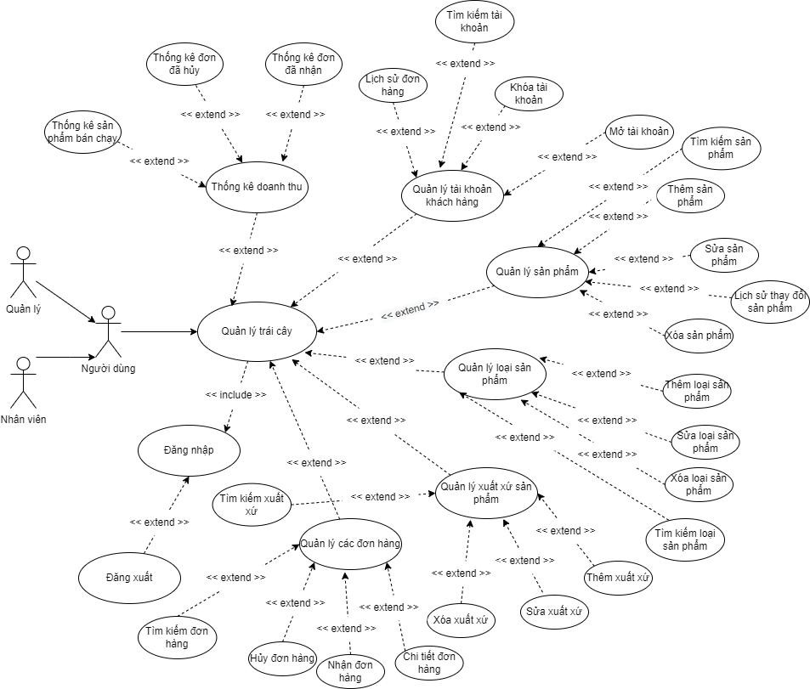

### 3.1.2 Use case chức năng đăng nhập

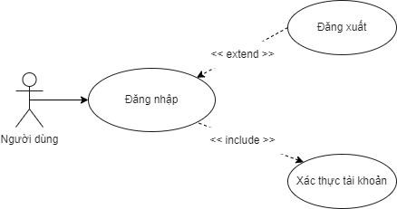

|  |
| --- |
| Actor: Người dùng |
| Trigger: người dùng bấm vào “đăng nhập” |
| Goal: người dùng đăng nhập vào hệ thống |

|  |
| --- |
| **Đăng nhập** |
| 1. Hệ thống hiển thị màn hình đăng nhập |
| 2. Người dùng nhập thông tin |
| 3. Phần mềm gọi đến CSDL để lấy thông tin |
| 4. CSDL trả về thông tin cho phần mềm |
| 5. Phần mềm kiểm tra thông tin |
| 6. Thông tin đăng nhập trùng khớp |
| 7. Người dùng truy cập vào phần mềm |

### 3.1.3 Use case chức năng quản lý tài khoản

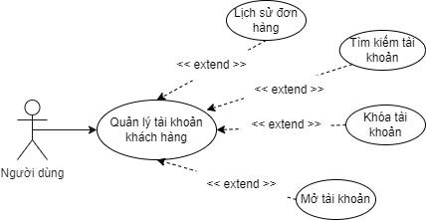

|  |
| --- |
| Actor: admin |
|  |
| Trigger: Sau khi đăng nhập tài khoản admin và bấm quản lý tài khoản |
|  |
| Pre-Condition: Có tài khoản admin |
|  |
| Goal: admin quản lý được tài khoản |

|  |
| --- |
| **Quản lý tài khoản** |
| 1.    Bấm nút quản lý tài khoản. |
| 2.    Xem đơn đặt hàng |
| 3.    Trở về màn hình quản lý tài khoản |

### 3.1.4 Use case chức năng quản lý sản phẩm

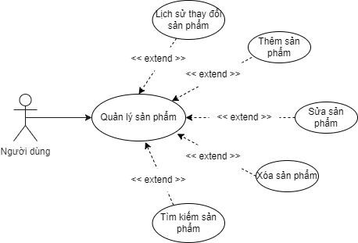

|  |
| --- |
| Actor: admin |
|  |
| Trigger: Sau khi đăng nhập tài khoản admin và bấm quản lý sản phẩm |
|  |
| Goal: admin quản lý sản phẩm |
|  |
| Pre-Condition: Có tài khoản admin |

|  |  |  |
| --- | --- | --- |
| **Quản lý sản phẩm** | | |
| **Main Path** | **Alternate Path 1** | **Alternate Path 2** |
| 1 Hệ thống hiển thị quản lý sản phẩm |  |  |
| 2. Chọn thêm sản phẩm | 2.1 Chọn sửa sản phẩm | 2.1.1 Chọn xoá sản phẩm |
| 3. Nhập thông tin sản phẩm | 3.1 Sửa thông tin sản phẩm | 3.1.1 Chọn sản phẩm cần xoá |
| 4. Lưu thêm sản phẩm | 4.1 Lưu thông tin cập nhật | 4.1.1 Xác nhận xoá |
| 5. Cập nhập quản lý sản phẩm |  |  |

### 3.1.5 Use case chức năng quản lý loại sản phẩm

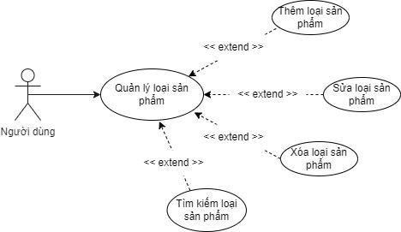

|  |
| --- |
| Actor: admin |
|  |
| Trigger: Sau khi đăng nhập tài khoản admin và bấm quản lý loại sản phẩm |
|  |
| Goal: Cho phép admin quản lý loại sản phẩm |
|  |
| Pre-Condition: Có tài khoản admin |

|  |  |  |
| --- | --- | --- |
| **Quản lý loại sản phẩm** | | |
| **Main Path** | **Alternate Path 1** | **Alternate Path 2** |
| 1 Hệ thống hiển thị quản lý sản phẩm |  |  |
| 2. Chọn thêm loại sản phẩm | 2.1 Chọn sửa loại sản phẩm | 2.1.1 Chọn xoá loại sản phẩm |
| 3. Nhập thông tin sản phẩm | 3.1 Sửa thông tin loại sản phẩm | 3.1.1 Chọn loại sản phẩm cần xoá |
| 4. Lưu thêm loại sản phẩm | 4.1 Lưu thông tin cập nhật | 4.1.1 Xác nhận xoá |
| 5. Cập nhập quản lý loại sản phẩm |  |  |

### 3.1.6 Use case chức năng quản lý xuất xứ sản phẩm

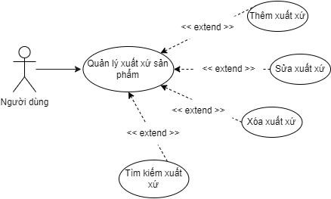

|  |
| --- |
| Actor: admin |
|  |
| Trigger: Sau khi đăng nhập tài khoản admin và bấm quản lý xuất xứ |
|  |
| Goal: Cho phép admin quản lý xuất xứ |
|  |
| Pre-Condition: Có tài khoản admin |

|  |  |  |
| --- | --- | --- |
| **Quản lý xuất xứ** | | |
| **Main Path** | **Alternate Path 1** | **Alternate Path 2** |
| 1 Hệ thống hiển thị quản lý xuất xứ |  |  |
| 2. Chọn thêm xuất xứ | 2.1 Chọn sửa xuất xứ | 2.1.1 Chọn xoá xuất xứ |
| 3. Nhập thông tin xuất xứ | 3.1 Sửa thông tin xuất xứ | 3.1.1 Chọn xuất xứ cần xoá |
| 4. Lưu thêm xuất xứ | 4.1 Lưu thông tin cập nhật | 4.1.1 Xác nhận xoá |
| 5. Cập nhập quản lý xuất xứ |  |  |

### 3.1.7 Use case chức năng quản lý đơn đặt hàng

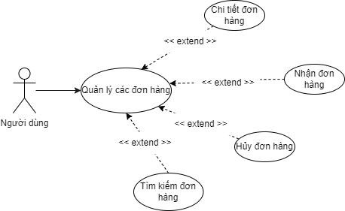

|  |  |
| --- | --- |
| Actor: admin | |
|  | |
| Trigger: Sau khi đăng nhập tài khoản admin và bấm quản lý đơn đặt hàng | |
|  | |
| Pre-Condition: Có tài khoản admin | |
|  | |
| Goal: Cho phép admin quản lý đơn đặt hàng | |
| **Quản lý đơn đặt hàng** | | |
| **Main Path** | **Alternate Path** | |
| 1. Hệ thống hiển thị quản lý đơn hàng |  | |
| 2. Chọn xem chi tiết đơn hàng | 2.1 Thao tác đơn hàng | |
|  |
| 2.2. Đã nhận hàng hoặc đã hủy hàng | |  |
|  |
| 2.3. Cập nhật các thao tác | |  |
|  |
| 3. Chọn trở về |  | |  |

### 3.1.8 Use case chức năng thống kê doanh thu

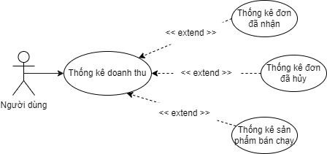

|  |
| --- |
| Actor: admin |
|  |
| Trigger: sau khi đăng nhập tài khoản admin và bấm thống kê |
|  |
| Pre-Condition: có tài khoản admin |
|  |
| Goal: cho phép admin thống kê doanh thu |

|  |
| --- |
| **Thống kê doanh thu** |
| 1. Chọn ngày bắt đầu và ngày kết thúc |
| 2. Chọn thống kê đơn hàng đã nhận, đơn hàng đã hủy hoặc sản phẩm bán chạy |
| 3. Hiển thị thông tin cần thiết |

## 3.2 Biểu đồ Sequence

### 3.2.1 Sequence chức năng đăng nhập

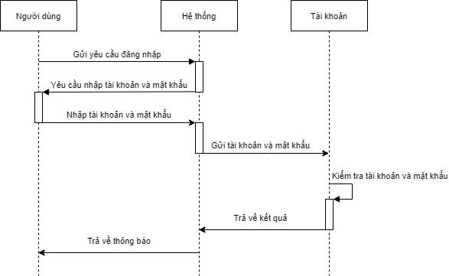

### 3.2.2 Sequence chức năng quản lý tài khoản

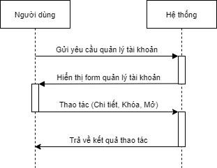

### 3.2.3 Sản phẩm

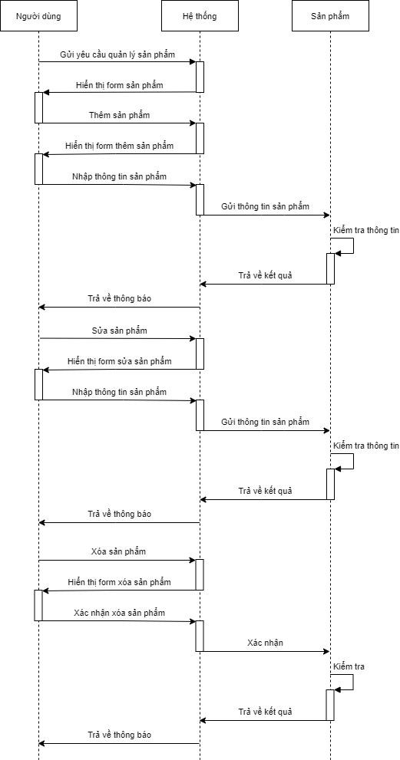

### 3.2.4 Loại sản phẩm

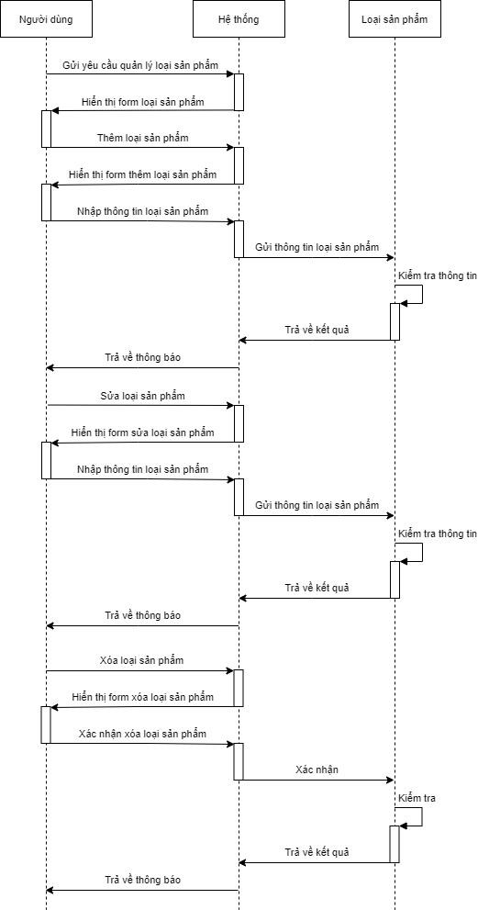

### 3.2.5 Xuất xứ

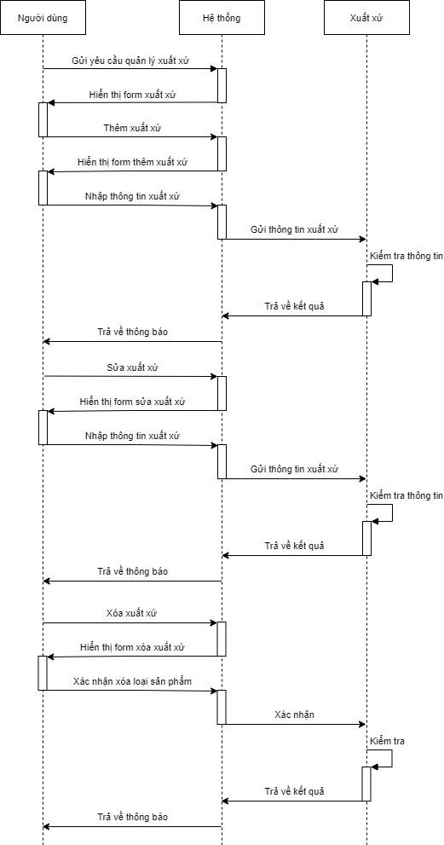

### 3.2.6 Đơn đặt hàng

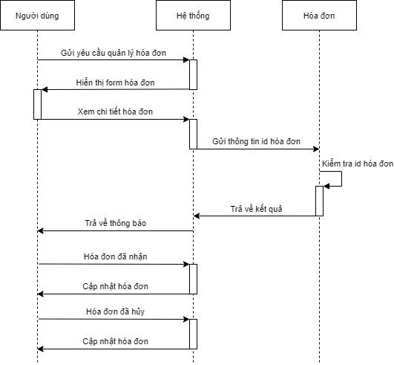

### 3.2.7 Thống kê doanh thu

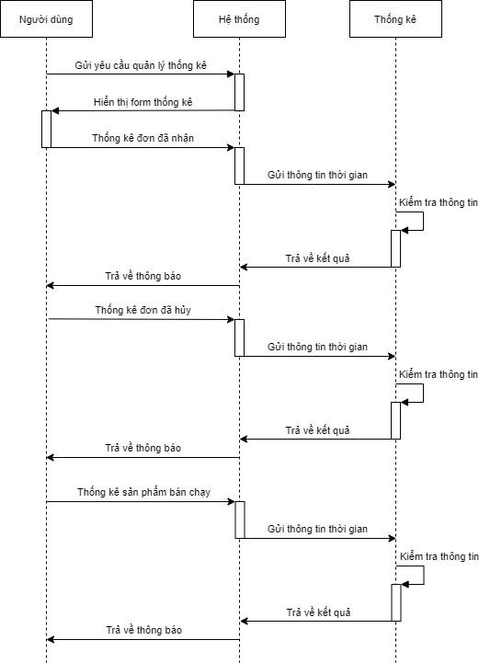

# CHƯƠNG 4: CÀI ĐẶT HỆ THỐNG

## 4.1 Admin

### 4.1.1 Đăng nhập

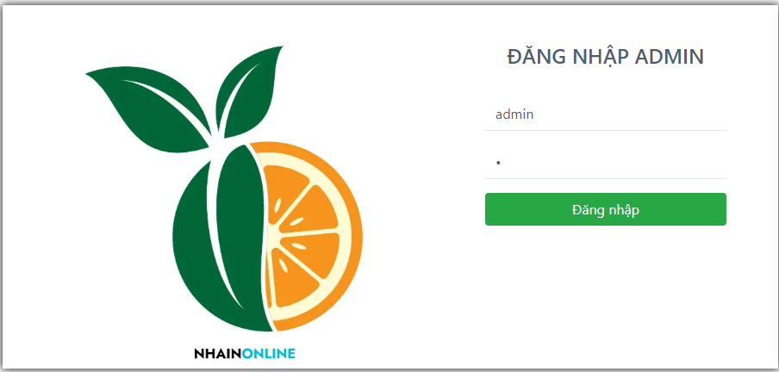

*Hình 4.1 Đăng nhập Admin*

### 4.1.2 Trang chủ

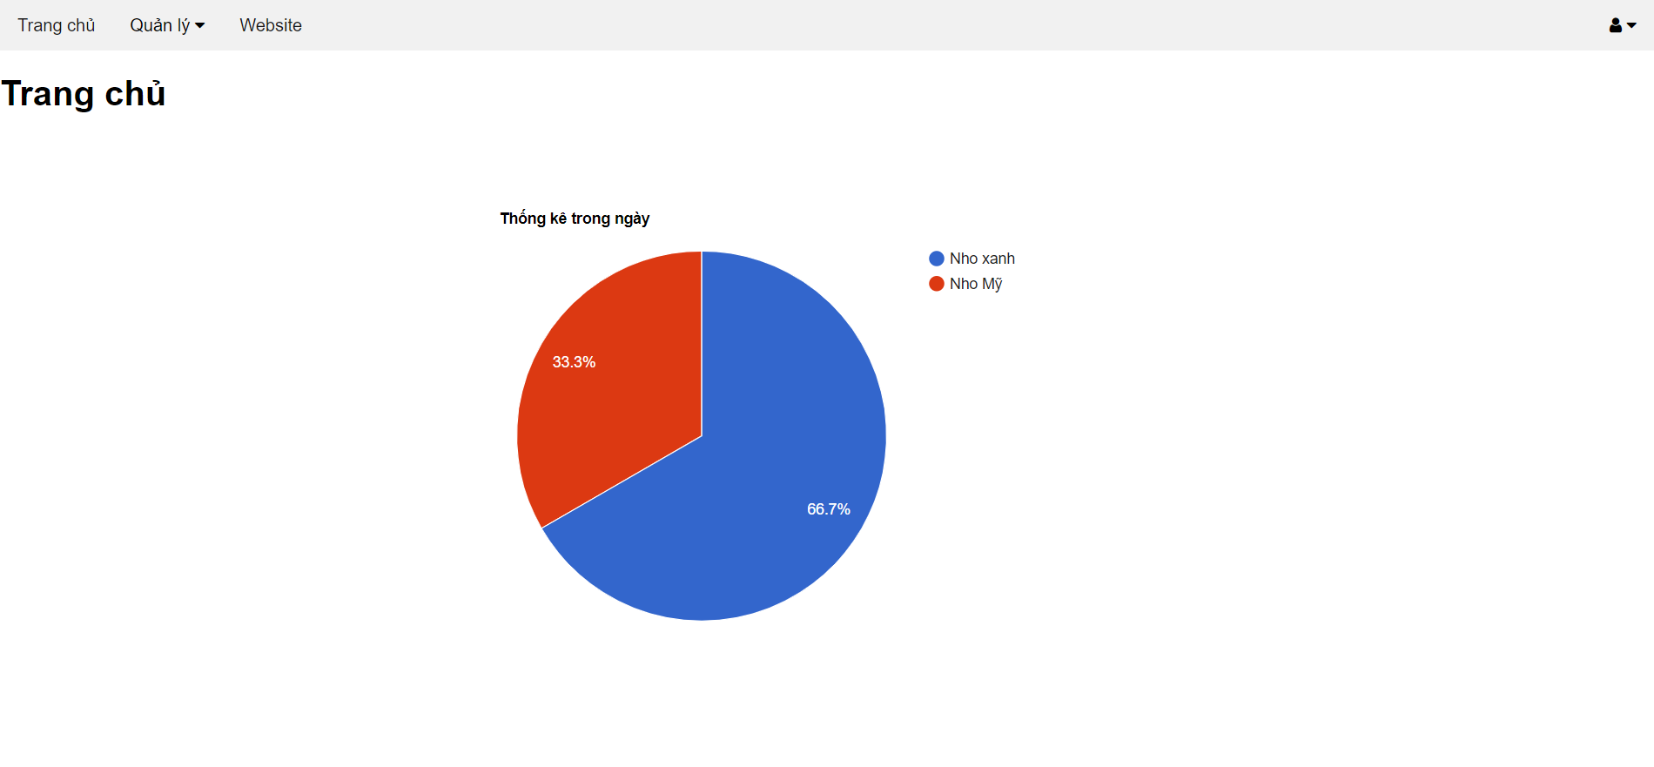

*Hình 4.2 Trang chủ Admin*

### 4.1.3 Quản lý tài khoản khách hàng

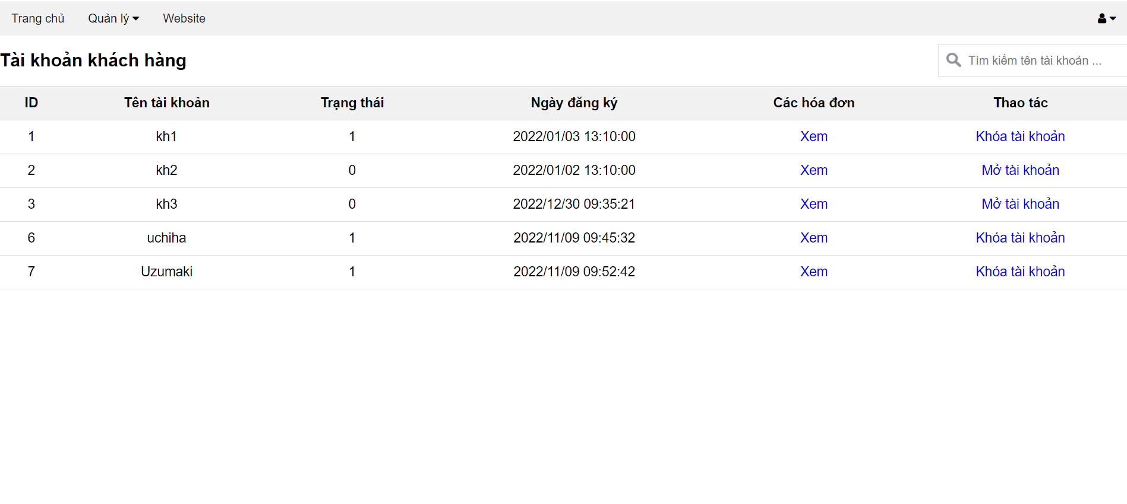

*Hình 4.3 Quản lý tài khoản khách hàng*

### 4.1.4 Quản lý loại sản phẩm

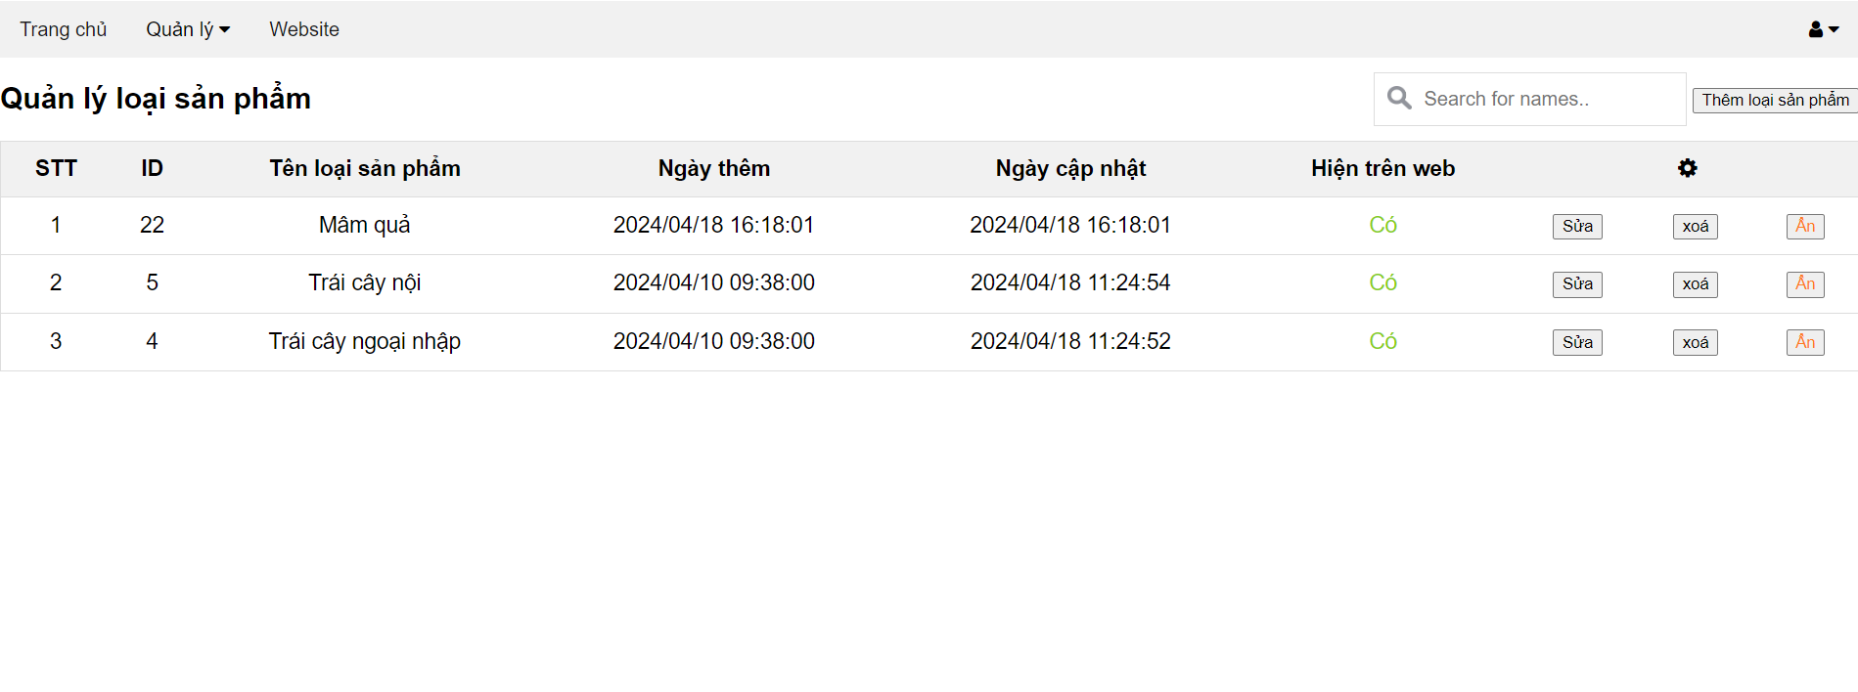

*Hình 4.4 Quản lý loại sản phẩm*

**4.1.5 Quản lý xuất xứ**

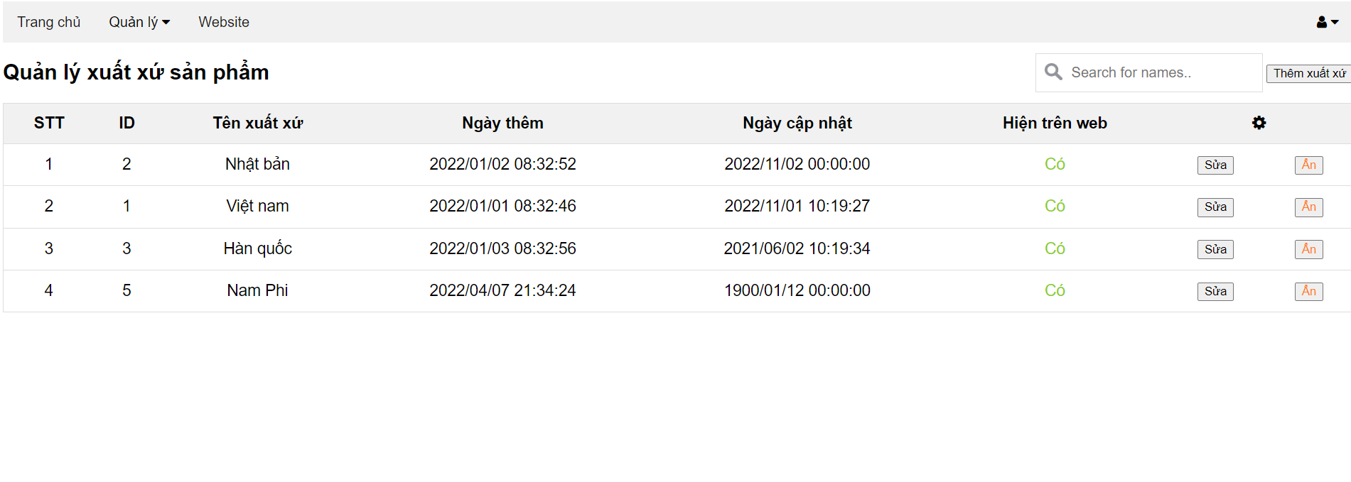

*Hình 4.5 Quản lý xuất xứ*

### 4.1.6 Quản lý sản phẩm

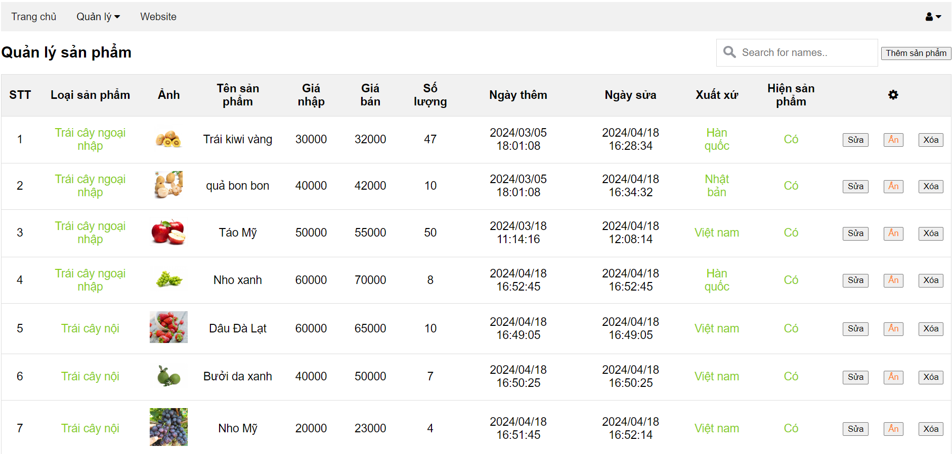

*Hình 4.6 Quản lý sản phẩm*

### 4.1.7 Quản lý hóa đơn

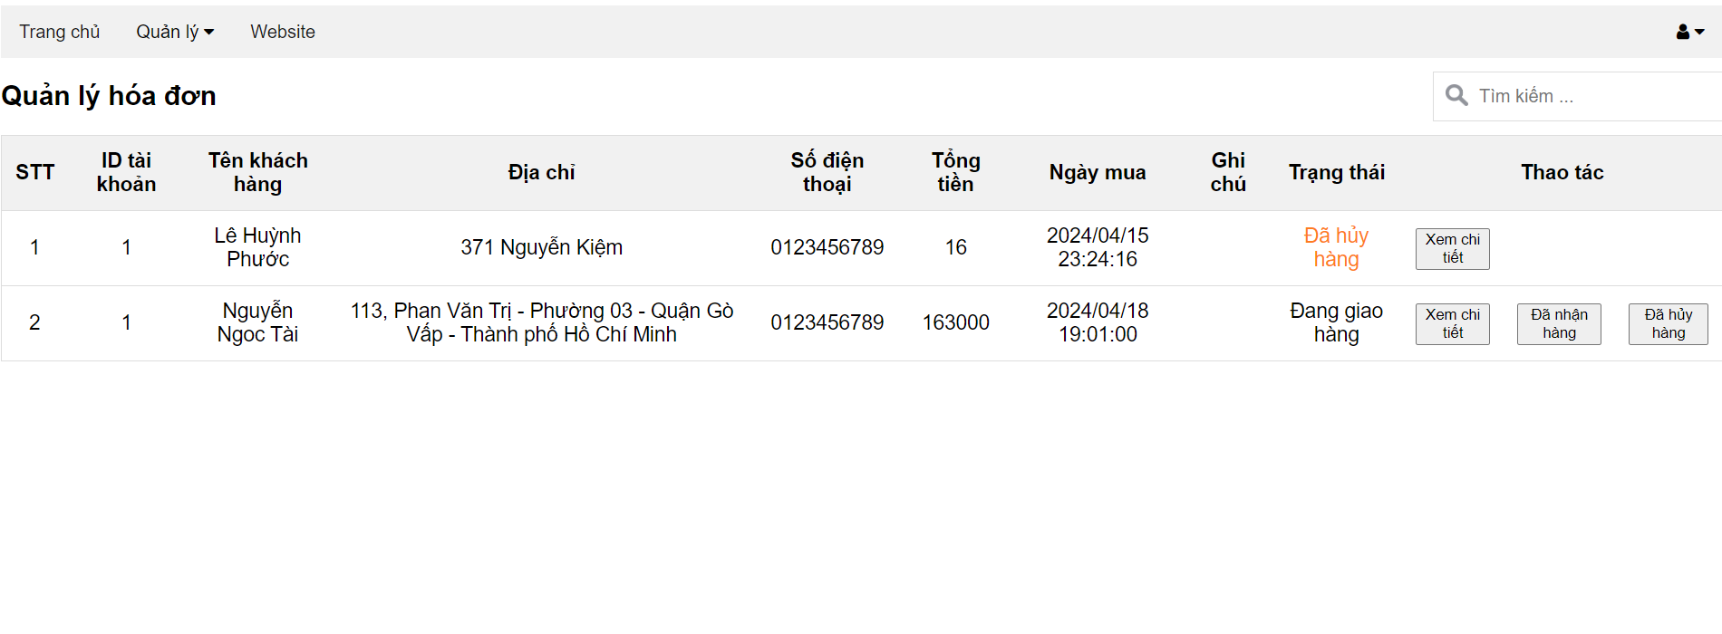

*Hình 4.7 Quản lý hóa đơn*

### 4.1.8 Thống kê

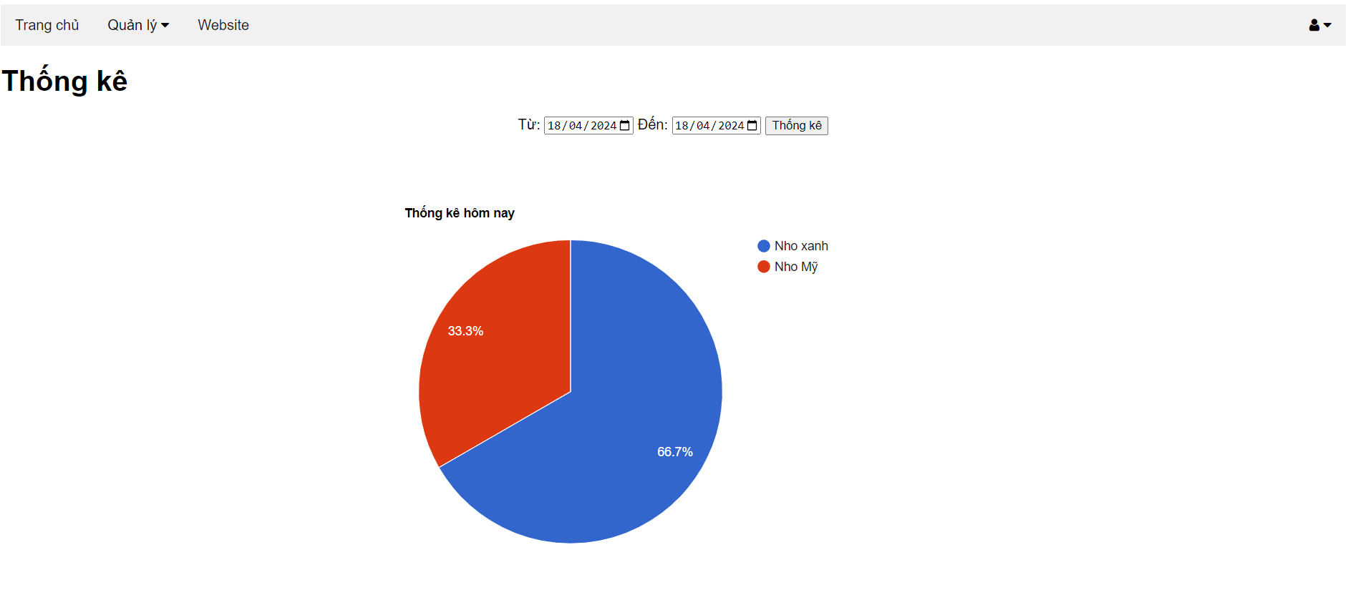

*Hình 4.8 Quản lý thống kê*

## 4.2 Customer

### 4.2.1 Đăng nhập

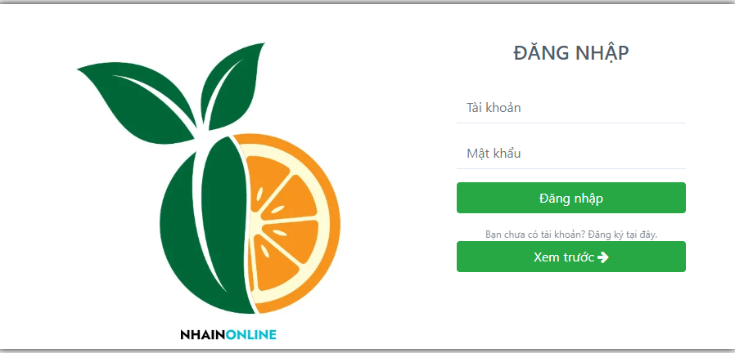

*Hình 4.9 Đăng nhập Customer*

### 4.2.2 Trang chủ

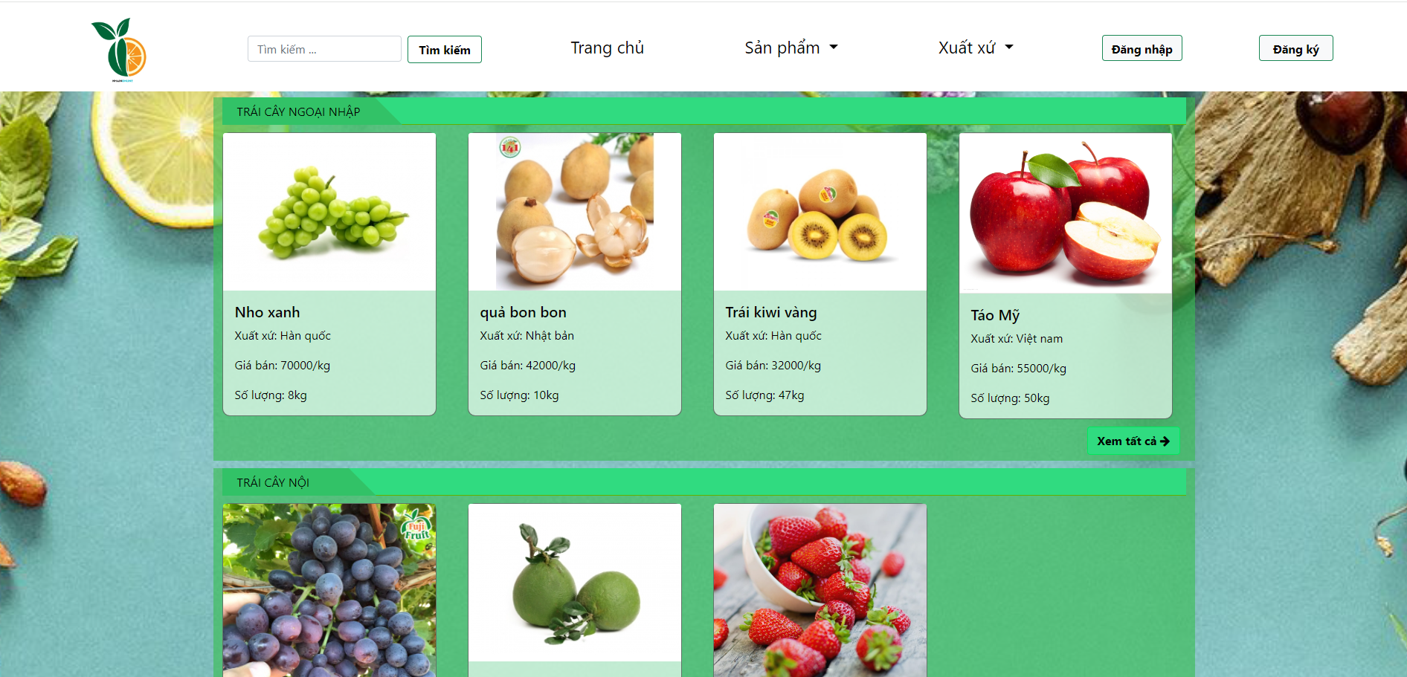

*Hình 4.10 Trang chủ Customer*

### 4.2.3 Sản phẩm

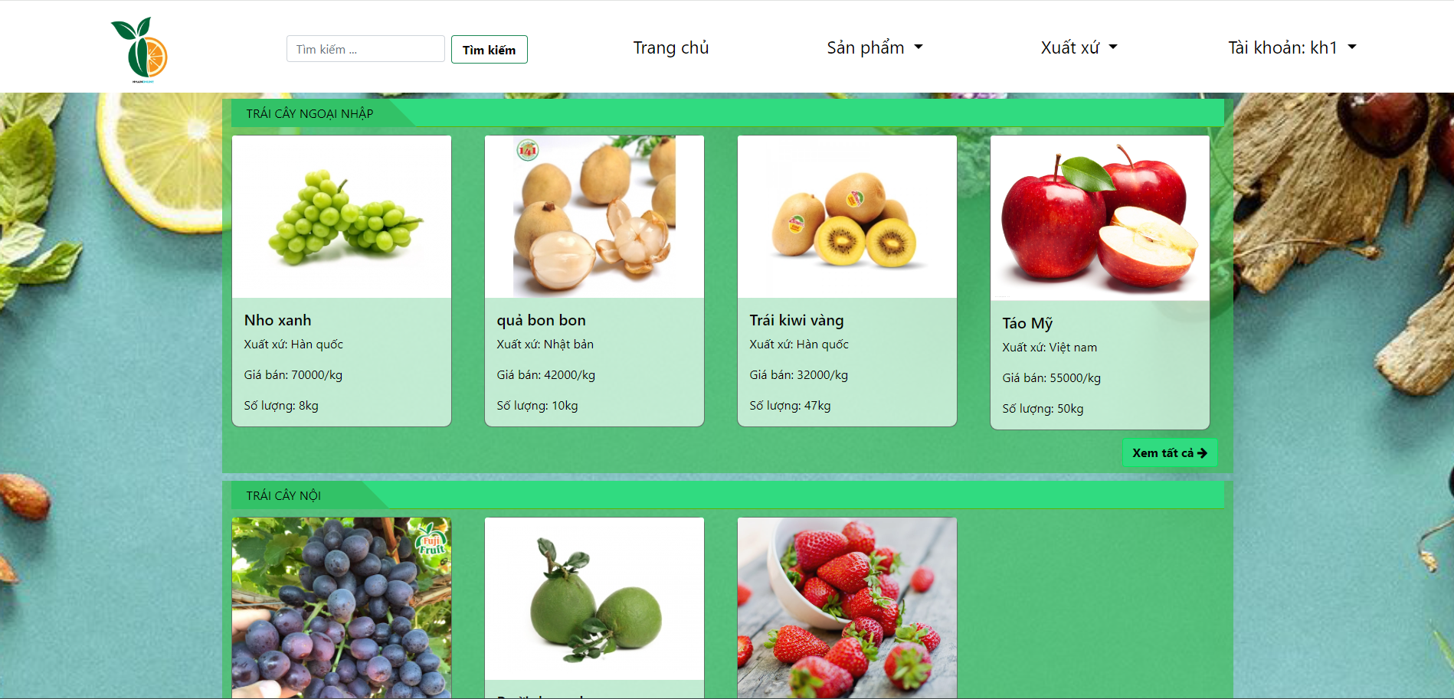

*Hình 4.11 Sản phẩm*

### 4.2.4 Chi tiết sản phẩm

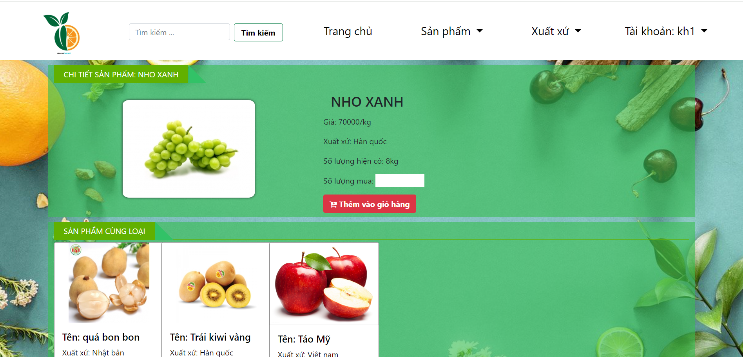

*Hình 4.12 Chi tiết sản phẩm*

### 4.2.5 Xuất xứ

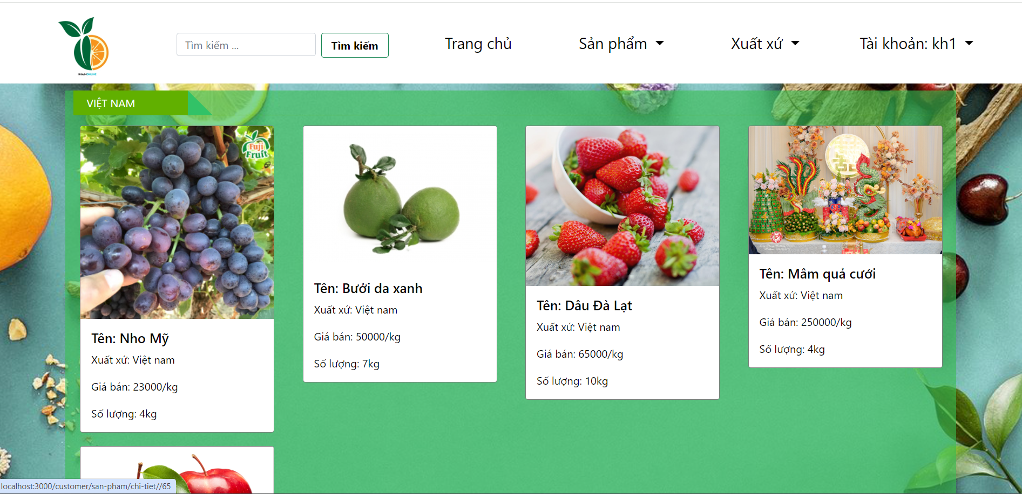

*Hình 4.13 Xuất xứ*

### 4.2.6 Giỏ hàng

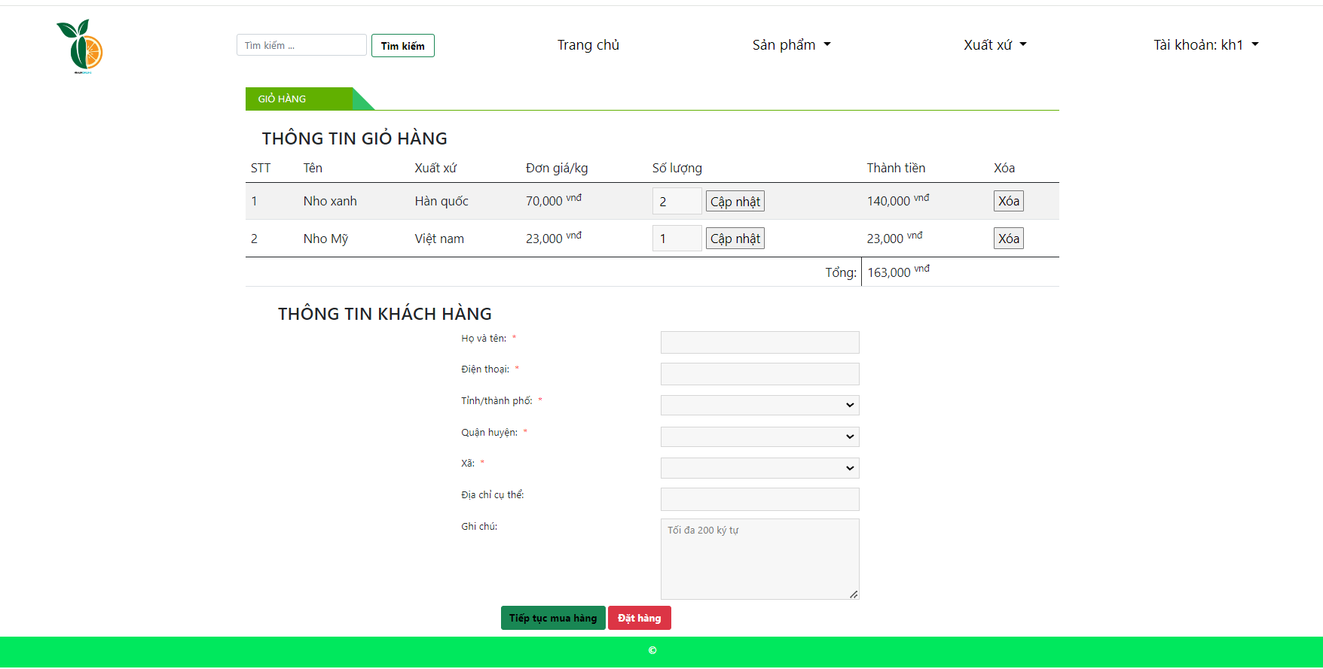

*Hình 4.14 Giỏ hàng*

### 4.2.7 Đơn hàng hiện có

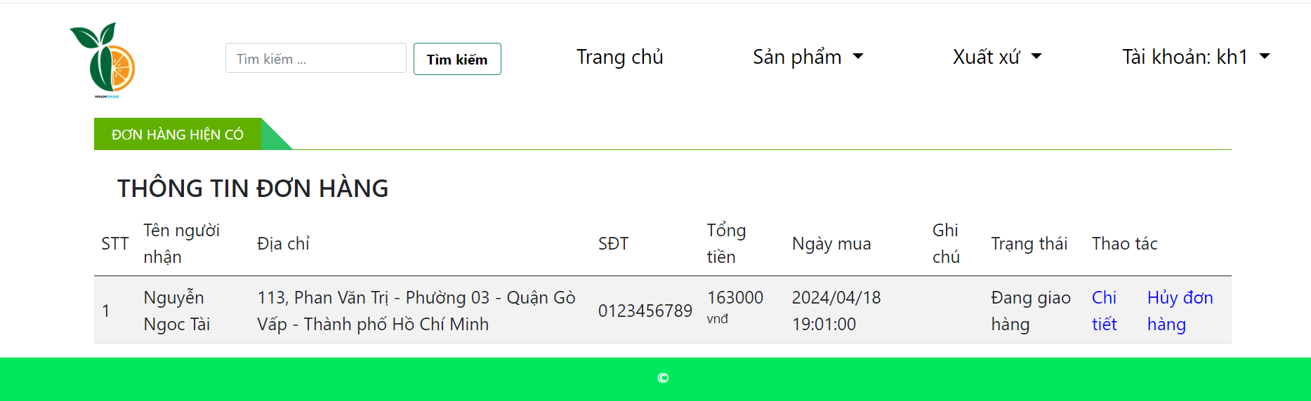

*Hình 4.15 Đơn hàng hiện có*

### 4.2.8 Lịch sử đặt hàng

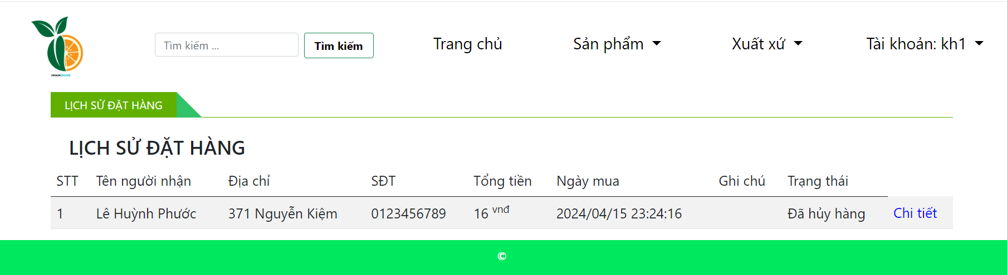

*Hình 4.16 Lịch sử đặt hàng*

# CHƯƠNG 5: TỔNG KẾT

## 5.1 Kết quả đạt được

1. **Trang web hoạt động ổn định**: Trang web bán trái cây được phát triển với Node.js và Express.js đã hoạt động ổn định, nhanh chóng và đáp ứng được nhu cầu của người dùng. Hệ thống đã có khả năng xử lý số lượng lớn yêu cầu và giao dịch mà không gặp sự cố về hiệu suất.
2. **Tích hợp chức năng thương mại điện tử**: Trang web đã tích hợp đầy đủ các tính năng cần thiết của một nền tảng thương mại điện tử, bao gồm danh mục sản phẩm, giỏ hàng, quy trình đặt hàng và thanh toán trực tuyến. Điều này giúp người dùng dễ dàng tìm kiếm và mua trái cây trực tuyến.
3. **Quản lý sản phẩm và đơn hàng hiệu quả**: Hệ thống quản lý sản phẩm và đơn hàng đã được tối ưu hóa, giúp nhân viên quản lý cửa hàng dễ dàng cập nhật thông tin sản phẩm, kiểm soát kho hàng và xử lý đơn hàng một cách hiệu quả.
4. **Giao diện người dùng thân thiện**: Giao diện người dùng được thiết kế hiện đại, trực quan và thân thiện, tạo ra trải nghiệm mua sắm dễ dàng và thuận tiện cho khách hàng. Việc tương tác với trang web được cải thiện thông qua các tính năng như tìm kiếm, lọc sản phẩm và hiển thị thông tin chi tiết.
5. **Bảo mật dữ liệu**: Các biện pháp bảo mật như mã hóa dữ liệu và xác thực người dùng đã được triển khai, đảm bảo an toàn cho thông tin cá nhân của khách hàng và dữ liệu giao dịch trên trang web.
6. **Hỗ trợ đa nền tảng**: Trang web có thể tương thích và hoạt động trên nhiều thiết bị và trình duyệt khác nhau, bao gồm cả máy tính và điện thoại di động. Điều này giúp tăng khả năng tiếp cận của khách hàng và nâng cao trải nghiệm người dùng.
7. **Khả năng mở rộng**: Kiến trúc của dự án cho phép mở rộng và thêm mới các tính năng một cách dễ dàng. Điều này giúp trang web có khả năng phát triển trong tương lai để đáp ứng nhu cầu ngày càng tăng của khách hàng và thị trường.

## 5.2 Đánh giá

1. **Vấn đề hiệu suất**: Trong quá trình phát triển, có thể đã gặp một số vấn đề về hiệu suất liên quan đến quản lý truy vấn cơ sở dữ liệu, xử lý đồng thời hoặc tối ưu hóa mã nguồn. Điều này có thể ảnh hưởng đến tốc độ và khả năng phản hồi của trang web.
2. **Xử lý lỗi và ngoại lệ**: Một số lỗi hoặc ngoại lệ có thể chưa được xử lý đúng cách, dẫn đến việc trang web gặp trục trặc hoặc ngừng hoạt động trong một số trường hợp. Việc không có thông báo lỗi rõ ràng cũng có thể gây khó khăn cho người dùng.
3. **Bảo mật**: Mặc dù đã áp dụng các biện pháp bảo mật, vẫn có thể tồn tại một số lỗ hổng hoặc thiếu sót trong bảo vệ dữ liệu và xác thực người dùng. Cần tiếp tục rà soát và cải thiện các biện pháp này để đảm bảo an toàn cho trang web và dữ liệu của khách hàng.
4. **Trải nghiệm người dùng**: Giao diện người dùng có thể chưa đạt được mức tối ưu hóa về mặt thiết kế hoặc khả năng tương tác. Một số tính năng có thể cần được cải thiện để tăng cường trải nghiệm của khách hàng khi sử dụng trang web.
5. **Khả năng mở rộng**: Mặc dù đã có sự chuẩn bị cho khả năng mở rộng, nhưng việc thêm tính năng mới hoặc mở rộng trang web trong tương lai có thể gặp khó khăn do cấu trúc mã nguồn chưa được thiết kế một cách linh hoạt.
6. **Độ chính xác của dữ liệu**: Vấn đề về độ chính xác và cập nhật của dữ liệu sản phẩm hoặc thông tin đơn hàng có thể ảnh hưởng đến trải nghiệm mua sắm của khách hàng. Đảm bảo dữ liệu luôn chính xác và cập nhật là một thách thức cần được giải quyết.
7. **Kiểm thử và đảm bảo chất lượng**: Quá trình kiểm thử có thể chưa được thực hiện đầy đủ, dẫn đến việc bỏ sót một số lỗi hoặc vấn đề trong sản phẩm cuối cùng. Cần tăng cường kiểm thử và đảm bảo chất lượng để tránh các vấn đề trong quá trình sử dụng thực tế.

**5.3 Tổng kết**

Trong quá trình phát triển trang web bán trái cây bằng Node.js, chúng tôi đã tìm hiểu và áp dụng nhiều công nghệ web hiện đại để xây dựng một nền tảng thương mại điện tử hiệu quả và thân thiện với người dùng. Dưới đây là những điểm nổi bật mà chúng tôi đã đạt được:

1. **Kiến trúc và công nghệ**: Chúng tôi đã sử dụng Node.js làm nền tảng backend cùng với Express.js để xây dựng các API cho trang web. Cơ sở dữ liệu MongoDB được lựa chọn để lưu trữ dữ liệu về sản phẩm, đơn hàng và người dùng.
2. **Giao diện người dùng**: Chúng tôi đã xây dựng giao diện người dùng thân thiện và dễ sử dụng, giúp khách hàng có trải nghiệm mua sắm tốt nhất. Việc áp dụng các framework như React hoặc Vue.js có thể nâng cao hiệu suất và tương tác của trang web.
3. **Bảo mật**: Chúng tôi đã thực hiện các biện pháp bảo mật như mã hóa thông tin nhạy cảm, xác thực người dùng và quản lý quyền truy cập để đảm bảo an toàn cho dữ liệu của khách hàng và hoạt động của trang web.
4. **Chức năng thương mại điện tử**: Trang web cung cấp các chức năng cơ bản của một nền tảng thương mại điện tử, bao gồm danh mục sản phẩm, giỏ hàng, quy trình đặt hàng và thanh toán trực tuyến. Điều này giúp khách hàng dễ dàng mua trái cây trực tuyến.
5. **Hiệu suất và tối ưu hóa**: Chúng tôi đã áp dụng các phương pháp tối ưu hóa hiệu suất như bộ nhớ đệm và tối ưu truy vấn cơ sở dữ liệu để đảm bảo trang web hoạt động nhanh chóng và ổn định.
6. **Tương lai và mở rộng**: Dự án có tiềm năng phát triển và mở rộng thêm các tính năng như quản lý kho hàng, gợi ý sản phẩm dựa trên sở thích khách hàng, và tích hợp các phương thức thanh toán khác nhau.

# Phân chia công việc

|  |  |
| --- | --- |
| **Họ Tên** | **Công Việc** |
| **Đỗ Ngọc Dũng** | **Code, cơ sở dữ liệu, thiết kế giao diện, Admin** |
| **Phan Thanh Tuấn** | **Giao diện, code, word, kịch bản, quản lí sản phẩm** |
| **Nguyễn Ngọc Tài** | **Code, thiết kế, view, lấy cơ sở dữ liệu, Giỏ hàng** |
| **Huỳnh Thi** | **Code, vẽ sơ đồ, sơ đồ sequence, quản lý tài khoản khách hàng** |
| **Trần Hữu Liềm** | **Code, word, sơ đồ use case, quản lý xuất xứ** |

# TÀI LIỆU THAM KHẢO

<https://chat.openai.com/>

<https://vietnix.vn/nodejs-la-gi/?gad_source=1&gclid=Cj0KCQjwiYOxBhC5ARIsAIvdH536_jAseNziu_3GiDNZoWnlE2XrrI5WsCi9d54gcazstneydk8fxVEaAoVYEALw_wcB>

<https://vietnix.vn/visual-studio-code-la-gi/>

<https://topdev.vn/blog/gioi-thieu-ve-mysql/>